SURAT PERNYATAAN PENELITI

Yang bertanda tangan di bawah ini

|  |  |  |
| --- | --- | --- |
| Nama | : | Subkhi Mashadi |
| NIM/NIP | : | 213200207 |
| Judul Penelitian | : | Sistem Penjadwalan Ujian Skripsi Berbasis Website dengan Menggunakan Algoritma Penjadwalan Prioritas (Studi Kasus: Program Studi Informatika Universitas  Alma Ata) |
| Program Studi | : | Informatika |
| Fakultas / Asal Instansi | : | Fakultas Komputer dan Teknik |

Dengan sesungguhnya menyatakan bahwa saya bersedia mematuhi semua prinsip yang tertuang dalam pedoman etik WHO 2011 dan CIOMS 2016 serta tidak akan melakukanm penelitian sebelum Ethical Clearence diterbitkan. Apabila saya melanggar salah satu prinsip tersebut dan terdapat bukti adanya pemalsuan data, maka saya bersedia diberikan sanksi sesuai dengan kebijakan dan aturan yang berlaku.

Demikian surat pernyataan ini saya buat dengan sesungguhnya dan untuk dipergunakan sebagaimana mestinya, atas perhatiannya saya mengucapkan banyak terima kasih.

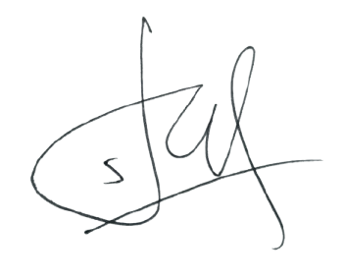Yogyakarta, 21 April 2025 Peneliti

(Subkhi Mashadi) NIM 213200207